Fiche technique

Description de Whatsup

**avertissement**

[…]

**Table des matières**

1. Architecture 3

1.1. Titre de niveau 2 3

1.1.1 Titre de niveau 3 3

2. SERVEUR 4

2.1. Lancer le serveur 5

2.2. Le nombre de clients connectés 5

2.3. Les logs 5

3. CLient 6

4. BASE DE DONNEE 6

[Utilisez les styles pour définir vos titres / Mettez à jour la table des matières en vous plaçant dans la table et pressez F9 ]

Architecture

L’architecture de whatsup a été un choix décisif dans la conception de celui-ci, au vu de problématique et l’objectif de l’application, nous avons décidé de nous tourner vers une architecture en deux grandes couches

* Une Couche CLIENT/SERVEUR
* Une Pseudo-MVC

Ce choix nous a permit de séparer l’application en deux projets indépendants, Un projet CLIENT et un projet Serveur, et chaqu’un de ses projets est basé sur une architecture Pseudo-MVC.

L’interaction entre ces deux parties ce fait via des appels réseaux.

Ce choix d’architecture était selon nous l’une des meilleurs facon d’implémenter whatsup, on pouvait facilement se répartir les taches, la maintenance applicative était beaucoup plus simples.

L’un des points fort de ce choix est le fait que l’on pouvait partager seulement la partie CLIENT de notre application aux utilisateurs.

Titre de niveau 2

Body Text 1 cm

* Bullet 1

Body Text 1.4cm

* + Bullet 2

Body Text 1.8cm

* + - Bullet 3

Body Text 2.2cm

Bullet 4

Titre de niveau 3

[Commentaires]

|  |  |  |
| --- | --- | --- |
| Titre de tableau niv 1 | | |
|  | | |
| Titre de table n2 - Gauche | Titre de table n2 - Centré | Titre de table n2 - Centré |
| Titre de table n2 - Gauche | * Table – Bullet 1   Table – Bullet 2  Table – Bullet 3  Table – Bullet 4 |  |
| Titre de table n2 - Gauche | Table – Left |  |
| Titre de table n2 - Gauche | Table – Center |  |
| Titre de table n2 - Gauche | Table – Right |  |

Sources: […]

|  |  |  |  |  |  |
| --- | --- | --- | --- | --- | --- |
| Titre de tableau niv 1 | | | | | |
|  | | | | | |
|  | 2016A | 2017 | 2018E | 2019E | 2020E |
| Data 1 | 20.0 | 20.0 | 20.0 | 20.0 | 20.0 |
| Data 2 | 30.0 | 30.0 | 30.0 | 30.0 | 30.0 |
| Data 3 | 40.0 | 40.0 | 40.0 | 40.0 | 40.0 |
| Data 5 | 50.0 | 50.0 | 50.0 | 50.0 | 50.0 |
| Data 6 | 60.0 | 60.0 | 60.0 | 60.0 | 60.0 |
| Data 7 | 70.0 | 70.0 | 70.0 | 70.0 | 70.0 |
| Total | 270.0 | 270.0 | 270.0 | 270.0 | 270.0 |

SERVEUR

Le serveur est le coeur de notre application, c’est celui-ci qui va gérer …

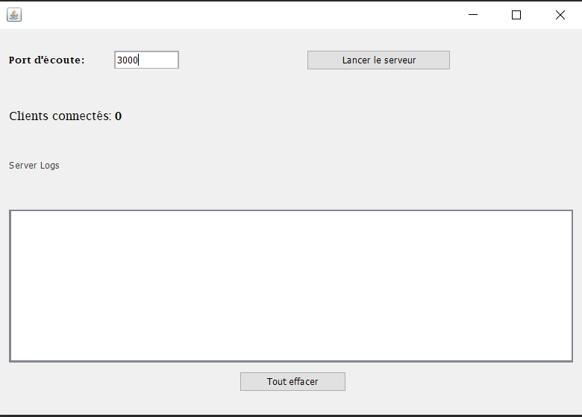

Lancer le serveur

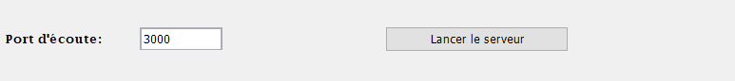



Le nombre de clients connectés

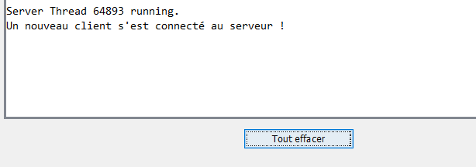

Les logs

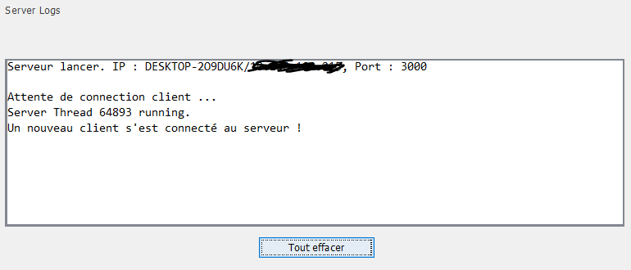

CLient

BASE DE DONNEE